云南省自然灾害应急响应平台
第六组-项目计划书文档
文档修订历史
序号 | 修订原因 | 版本号 | 作者 | 修订日期 | 备注
1 | 初始文档、背景调研 | 1.0.0 | 崔雪锋 | 2026-07-23
2 | 总体方案攥写与设计 | 1.0.1 | 汪祺航 | 2026-07-24
3 | 分工 | 1.0.2 | 陈从汐 | 2026-07-25
4 | 校对正文、图表与引用一致性 | 2.0.0 | 崔雪锋 | 2026-07-26

版本: v2.0.0
日期: 2026-07-28

目录
一、项目概述 1
1.1 项目背景 1
1.2 项目内容 1
1.3 创新点 1
1.3.1 技术创新点 1
1.3.2 功能创新点 2
1.3.3 其他创新点 2
二、技术方案 2
2.1 总体架构 2
2.2 功能详述 3
2.3 关键技术 4
2.4 其他相关技术 4
三、项目计划 5
3.1 可行性分析 5
3.1.1 技术可行性分析 5
3.1.2 资源可行性分析 5
3.1.3 市场可行性分析 5
3.2 排期规划 5
四、总结与展望 6
4.1 项目总结 6
4.2 未来展望 6
四、附录 8
4.1目标人群 8
4.2竞品对比 8
4.3成员分工 8
参考资料 9

一、项目概述

1.1 项目背景
云南省地质构造复杂、气候多变，地震、滑坡、泥石流、洪涝、干旱、森林火灾等自然灾害多发频发。当前基层应急长期受困于灾情信息分散（微信群/电话/Excel 多头报送、口径不一、传递滞后）、处置方案依赖少数骨干人工经验、救援资源可用量与锁定状态不透明等问题，指挥决策效率低、易误判。

1.2 项目内容
（1）构建面向"信息员—指挥员—资源管理员—系统管理员"四类角色的 Web 协同决策平台；
（2）实现灾情上报、事件状态机（待核验→已确认→处置中→已结束，支持退回）、AI 辅助处置方案生成与审批、资源锁定与冲突检测、调度单管理的完整业务闭环；
（3）使用 MySQL 8 存储业务数据（含 GEOMETRY 空间字段）、Neo4j 存储灾情—资源—调度关系图；
（4）由 ai-service（Dify 知识库 + 工作流，DeepSeek 兜底）与 data-pipeline（灾情新闻 + 16 州市天气预报）两个 FastAPI 服务承担 AI 与数据采集；
（5）提供 Docker Compose 一键部署 7 个服务，并通过后端 JUnit、数据管道 pytest 与前端静态扫描完成质量验证。

1.3 创新点

1.3.1 技术创新点
（1）状态机约束的事件可控流转：集中校验合法跃迁、支持退回与审计、WebSocket 多端一致；
（2）RAG + Agent 双知识库方案生成：Dify 工作流结合优化调度/风险评估两知识库，不可用时降级 DeepSeek；
（3）空间与关系双维度建模：MySQL 原生 GEOMETRY + Neo4j 属性图结合，态势感知更直观。

1.3.2 功能创新点
（1）四角色视图隔离与双布局工作台：登录即进入对应场景，从界面层杜绝越权；
（2）可视化可解释态势：ECharts 统计 + 高德地图标点 + vis-network 调度关系图，方案引用可追溯；
（3）资源事务锁定闭环：@Transactional 内冲突检测、锁定、按事件批量释放，避免超调。

1.3.3 其他创新点
（1）权限与审计留痕：JWT + @PreAuthorize 接口级 RBAC，@AuditLog 切面记录关键操作；
（2）AI 服务解耦与模型可插拔：Dify 工作流在线编排，底层模型可在 Dify 托管与 DeepSeek 间切换；
（3）前后端分离一键部署：Nginx 托管前端并反向代理，健康检查保障启动顺序。

二、技术方案

2.1 总体架构
（1）用户交互层：Vue 3.4 + Vite 5.2 + Element Plus 前端，路由角色守卫，双布局按角色切换；
（2）业务服务层：Spring Boot 3.2.7 单体（端口 8083），26 个 Controller，common 包提供统一响应体与全局异常处理；
（3）AI 与数据服务层：ai-service（:8050）对接 Dify，data-pipeline（:8000）采集推送；
（4）数据支撑层：MySQL 8（GEOMETRY）、Neo4j 5.23（APOC）、Redis 7（AOF）、卷挂载文件存储。
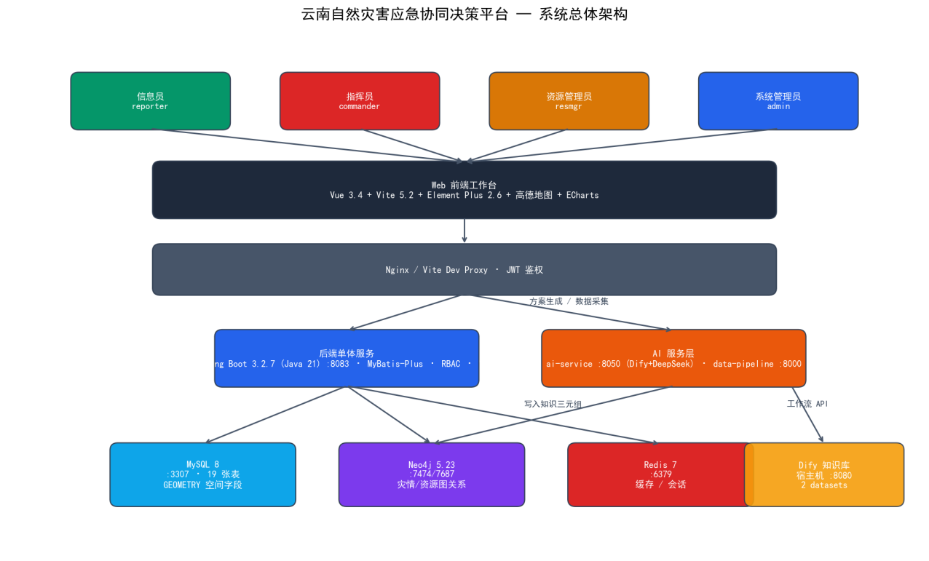
图 1 系统总体架构图

2.2 功能详述
（1）灾情上报：信息员填报并上传，经审核生成事件；
（2）事件审核与流转：指挥员确认/结束，状态机保证合法跃迁；
（3）AI 方案生成：调 ai-service（Dify + 知识库）生成方案，SSE 流式推送，人工修订后审批；
（4）资源调度：按事件锁定可用量并冲突检测，@Transactional 事务保护，看板 vis-network 展示；
（5）知识库管理：系统管理员维护 Dify 知识库、数据源与模型配置；
（6）态势可视化：ECharts 统计、高德地图标点、Neo4j 图数据查询。
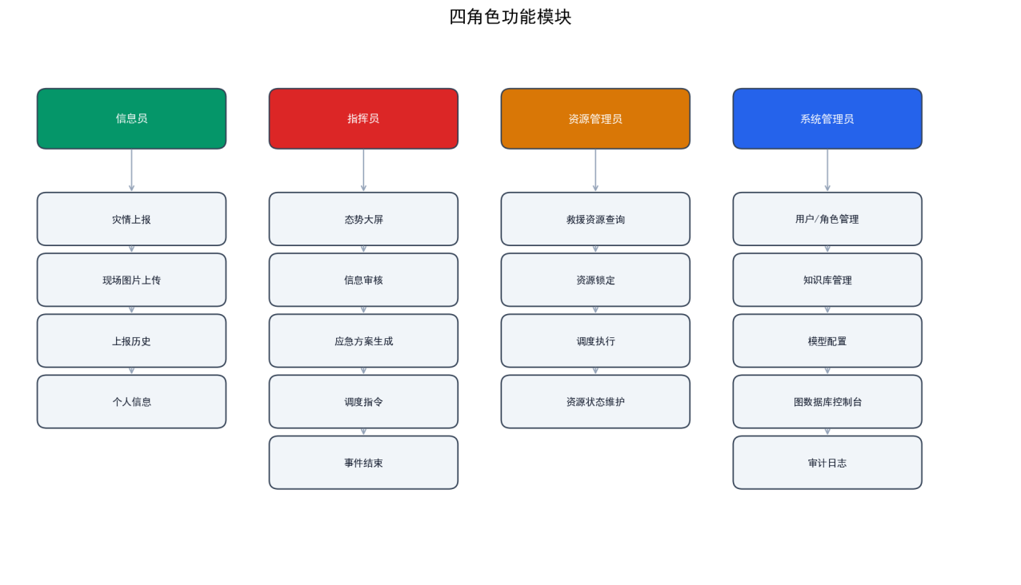
图 2 四角色功能模块

2.3 关键技术
（1）Spring Boot 3.2.7 单体分层 + Spring Security + JWT 鉴权，@PreAuthorize 接口级 RBAC；
（2）IncidentStateMachineService 集中校验状态跃迁，@AuditLog AOP 切面记录审计；
（3）SqlNeo4jSyncService 将业务库同步为 Neo4j 图，保证 SQL↔Neo4j 一致；
（4）Dify 工作流 + 双知识库实现 RAG 检索与方案生成，DeepSeek 作兜底降级。

2.4 其他相关技术
（1）高德地图 JS API：DisasterMap.vue 渲染灾情标点与信息窗体；
（2）ECharts 5.5 + vue-echarts：态势统计与趋势可视化；
（3）vis-network：调度关系图可视化；
（4）Redis 7：缓存高频查询与任务状态，降低无效请求。

三、项目计划

3.1 可行性分析

3.1.1 技术可行性分析
（1）核心技术栈（Spring Boot 3、Vue 3、FastAPI、MySQL 8、Neo4j 5、Redis 7）均为主流稳定组件，团队已具备经验；
（2）AI 方案生成采用 Dify 工作流 + 知识库托管 RAG，无需从零训练，工程风险低；
（3）空间与图数据分别依赖 MySQL 原生 GEOMETRY 与 Neo4j 官方驱动，已打通同步。

3.1.2 资源可行性分析
（1）团队覆盖后端、前端、算法/Agent 与运维方向，均具备相关项目经验；
（2）开发机满足 Docker 多容器编排（建议 ≥16GB 内存），可本地运行 7 个服务；
（3）已具备 Dify、高德地图 Key、DeepSeek Key 的使用授权与算力。

3.1.3 市场可行性分析
（1）需求明确：基层应急长期受困于信息分散与协同低效，对统一平台有刚性需求；
（2）差异化：相较通用办公/表单系统，本平台垂直整合"审核流转 + AI 方案 + 资源调度"闭环；
（3）政策契合：符合《"十四五"国家应急体系规划》对应急信息化的要求。

3.2 排期规划
表 1 规划
阶段 | 时间 | 核心任务 | 交付成果
需求与设计 | 第 1-1.5 天 | 需求调研、概要/详细设计、UI 原型、数据库 Schema | 需求规格、设计文档、ER 图、建表脚本
核心开发 | 第 1.5-5天 | 后端单体 + 前端四角色工作台 + AI 服务 + 数据管道 | 后端代码、前端代码、ai-service、data-pipeline
测试与优化 | 第 6 天 | JUnit/pytest/前端静态扫描、Bug 修复、问题诊断 | 测试报告、问题清单、V2 版本
部署与交付 | 第 7 天 | Docker Compose 编排、DEPLOY/TESTING 文档、配套报告 | 可一键部署系统、全套交付文档

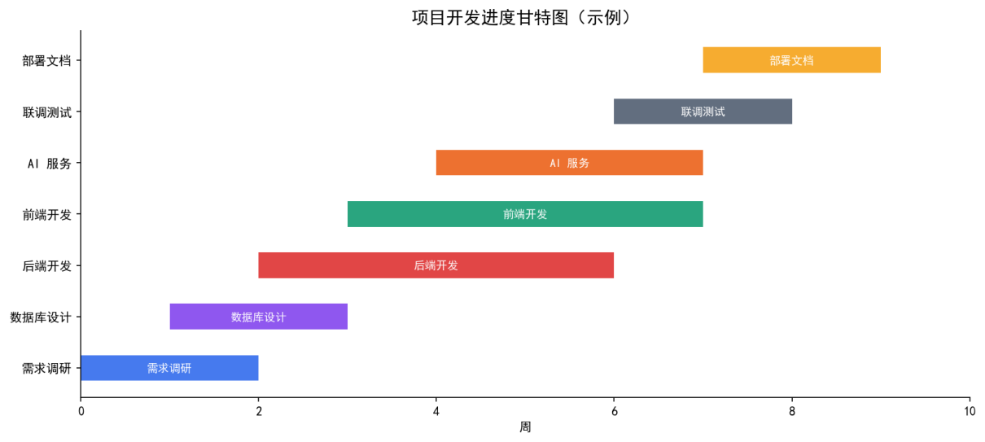
图 3 项目开发进度甘特图

四、总结与展望

4.1 项目总结
本项目实现了一套完整的云南自然灾害应急协同决策平台，覆盖灾情上报、事件审核与状态流转、AI 处置方案生成、资源锁定与调度、知识库管理、审计日志与图可视化等核心能力。架构清晰（单体分层 + 独立 AI/数据服务）、技术栈主流、文档与脚本完善、问题诊断与修复全程留痕，测试覆盖后端/管道/前端三个层面。

4.2 未来展望
（1）接入更多真实大模型并完善意图分类与多轮审查 Agent，将切片式推送升级为 Dify 原生 SSE 流式输出；
（2）扩展 data-pipeline 采集源（地震台网、水文、气象预警官方接口），开启 APScheduler 定时采集，实现真正的灾前预警；
（3）深化空间数据能力（风险范围圈定、影响人口分析），完善 Neo4j 调度图谱的自动建模与增量同步；
（4）补充浏览器端 E2E 测试（Playwright）、压力测试（JMeter）与安全渗透测试，并修复遗留的 CORS 通配符、健康检查误判等 WARNING 级问题。
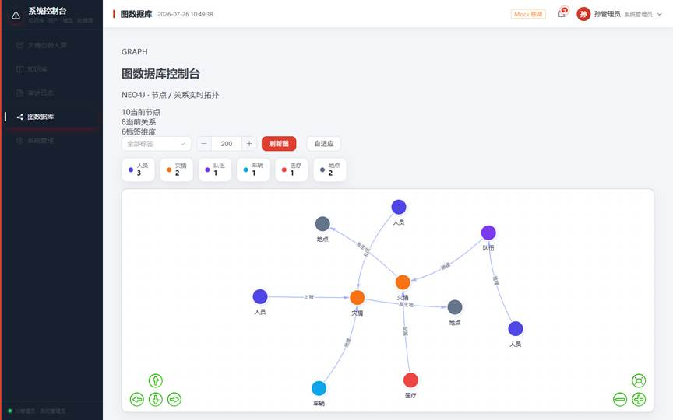
图 4 系统管理员图数据库控制台

四、附录

4.1目标人群
目标人群 | 服务原因
基层信息员 | 一线灾情采集与上报，需要便捷填报与实时预警信息流
应急指挥人员 | 全域态势研判与调度决策，需要审核流转与 AI 方案辅助
资源管理员 | 救援力量与物资维护，需要资源锁定、冲突检测与调度执行
系统管理员 | 平台运维，需要用户角色、知识库、数据源、模型与审计管理

4.2竞品对比
维度 | 竞品方案 | 本项目方案
业务闭环 | 通用办公/表单系统无 AI 方案生成 | 上报→审核→AI 方案→调度→释放完整闭环
AI 辅助 | 少数定制系统成本高 | Dify RAG + Agent 链路 + DeepSeek 兜底，可插拔
资源调度 | 仅有资源图层 | 事务锁定 + 冲突检测 + 按事件批量释放
多角色隔离 | 按账号权限 | 四角色视图 + 接口级 RBAC + 双布局工作台
部署成本 | 本地部署授权昂贵 | Docker Compose 一键 7 服务，成本低、迭代快

4.3成员分工
成员 | 工作
后端开发 | Spring Boot 单体、状态机、资源锁定、鉴权与审计、Neo4j 同步
前端开发 | Vue 3 四角色工作台、ECharts/高德/vis-network 可视化、双布局
AI / 数据服务 | ai-service（Dify 桥接与 SSE）、data-pipeline（采集与推送）
运维 / 文档 | Docker Compose 编排、DEPLOY/TESTING 文档、问题诊断与报告

参考资料
[1] Spring Boot 3.2 Reference Documentation[EB/OL]. https://docs.spring.io/spring-boot/docs/3.2.7/reference/html/.
[2] Vue 3 官方文档[EB/OL]. https://cn.vuejs.org/guide/introduction.html.
[3] Dify 文档 - 工作流与知识库[EB/OL]. https://docs.dify.ai/.
[4] DeepSeek 开放平台 API 文档[EB/OL]. https://api-docs.deepseek.com/.
[5] Neo4j 官方文档（Cypher、Java Driver 5.23）[EB/OL]. https://neo4j.com/docs/.
[6] MySQL 8.0 Reference Manual[EB/OL]. https://dev.mysql.com/doc/.
[7] 高德开放平台 JS API 文档[EB/OL]. https://lbs.amap.com/api/javascript-api-v2/summary.
[8] Redis 7 官方文档[EB/OL]. https://redis.io/docs/latest/.
[9] Knife4j / Swagger 接口文档[EB/OL]. https://doc.xiaominfo.com/.

